Zoek gerust ook wat leuk klinkt in je huis !!! Maar wil je zelf iets knutselen kan het ook zo:

Een papieren bordje versieren , dubbelplooien, rijst erin, dichtplakken en nieten en klaar!
Natuurlijk iets met WC rollekes!!!! In plaats van een pijpenrager kan het ook met ijzerdraad. Sla de kroonkurken volledig plat – superleuk om te doen (en maakt meteen ook een leuk (lees: luid) geluid!!!! Daarna klop je er met een nagel gaatjes in en dan de draad erdoor; Zo simpel is het!

Zie meer op volgende pagina
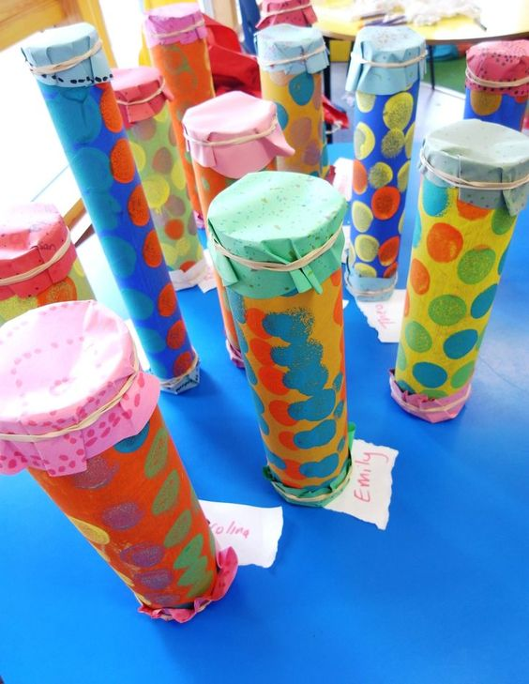
Je kunt er verschillende maken en deze ook dubbel maken, zodanig dat je er een geluidenlotto mee maken ‘welke twee rolletjes klinken dan hetzelfde?’

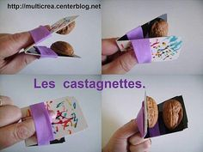 Deze klinkt ook heel leuk! Olé!
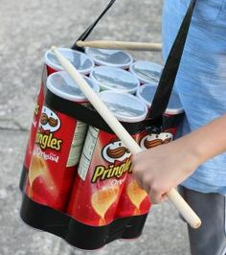Deze voor wie graag met plakband werkt (en graag chips eet!).
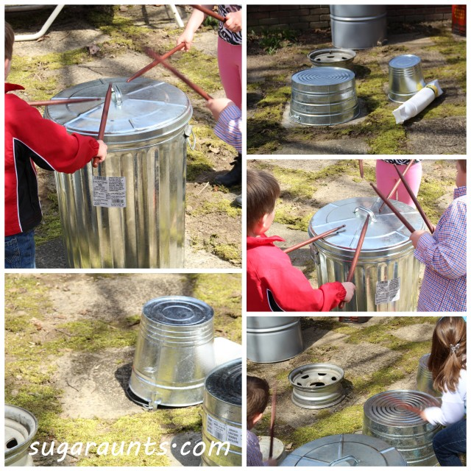
Deze om een concert te geven voor de buren ! Buiten is de boodschap!
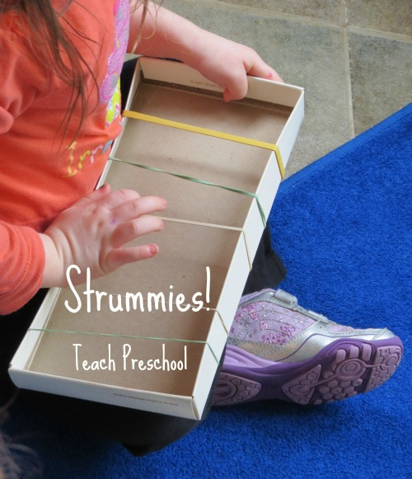
Deze voor de kinderen die niet van veel lawaai houden – lekker relax!

Zie meer op volgende pagina

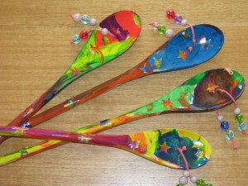
Voor wie té veel houten lepels heeft!

En deze voor diegene waarvan de papa of mama niet moeten werken!! GOGOGO…
